Show Time

Especificação dos Requisitos
Estoque+

Autores: Equipe Show Time

Boa Vista – RR
Julho de 2017
Aprovação
Aprovamos o documento de Especificação de Requisitos do projeto Estoque+.
Allan Cordeiro | Show Time | __/__/____ | _______________________
Angelo Ferro | Show Time | __/__/____ | _______________________
Diego Costa | Show Time | __/__/____ | _______________________
João Paulo | Show Time | __/__/____ | _______________________
João Pedro | Show Time | __/__/____ | _______________________
Paulo Fábio | Show Time | __/__/____ | _______________________
Victor Deluca | Show Time | __/__/____ | _______________________

Sumário
1 Introdução 4
1.1 Objetivos deste documento 4
1.2 Escopo do produto 4
1.2.1 Nomes, componentes e missão do produto 4
1.2.2 Limites do produto 4
1.2.3 Benefícios esperados do produto 5
1.3 Materiais de referências 5
1.4 Visão geral deste documento 5
2 Descrição geral do produto 6
2.1 Perspectiva do produto 6
2.1.1 Diagrama de contexto 6
2.1.2 Diagramas de fluxo de dados 6
2.1.3 Interfaces de usuário 8
2.1.4 Modos de operação 9
2.2 Funções do produto 10
2.3 Usuários e sistemas externos 10
2.3.1 Descrição 10
2.3.2 Características dos usuários 11
2.4 Restrições 11
2.5 Hipóteses de trabalho 11
2.6 Requisitos adiados 11
3 Requisitos específicos 12
3.1 Requisitos de interface externa 12
3.1.1 Interface Inicial 12
3.1.2 Interfaces do Administrador 14
3.1.3 Interfaces do Vendedor 34
3.2 Requisitos funcionais 39
3.2.1 Diagrama de entidade relacionamento 39
3.2.2 Casos de uso 42
3.2.3 Diagramas de Atividade 47
3.3 Requisitos não funcionais 53
3.3.1 Diagrama de classe 53
4 Metodologia 56

Introdução

Objetivos deste documento
Objetivo deste artefato | Público-alvo
Descrever e especificar os requisitos que serão atendidos pelo produto Estoque+, para satisfazer as necessidades de seus clientes, bem como definir o produto a ser feito, para os desenvolvedores da Show Time. | Empresas que necessitam manter os dados de seus produtos.

Escopo do produto

Nomes, componentes e missão do produto
Nome do produto | Componentes principais | Missão do produto
Estoque+ | Estoque+ (Componente único) | Apoio informatizado ao controle de estoque, distribuição de produtos e controle de saldo.

Limites do produto
Número | Limite
1 | O Estoque+ não irá cadastrar um novo administrador.
2 | O Estoque+ não mantém cadastro de clientes.
3 | O Estoque+ não gera relatórios.
4 | O Estoque+ não vai lidar com os pagamentos realizados.

Benefícios esperados do produto
Número | Benefício | Valor para o cliente
1 | Agilidade e organização na gerência do estoque de produtos. | Essencial
2 | Redução de erros na gerência de mercadorias. | Essencial
3 | Economia de recursos. | Desejável

Materiais de referências
Número | Tipo do material | Referência bibliográfica
1 | Livro | Sommerville, I. Software Engineering.
2 | Livro | Kruchten, P. The Rational Unified Process: An Introduction. 2nd Ed.
3 | Livro | Booch, G. et al. The Unified Modeling Language User Guide.

Visão geral deste documento
De acordo com o Padrão para Especificação de Requisitos, ou seja:
- Parte 2: Descrição geral do produto
- Parte 3: Requisitos específicos
- Parte 4: Metodologia

Descrição geral do produto

Perspectiva do produto

Diagrama de contexto
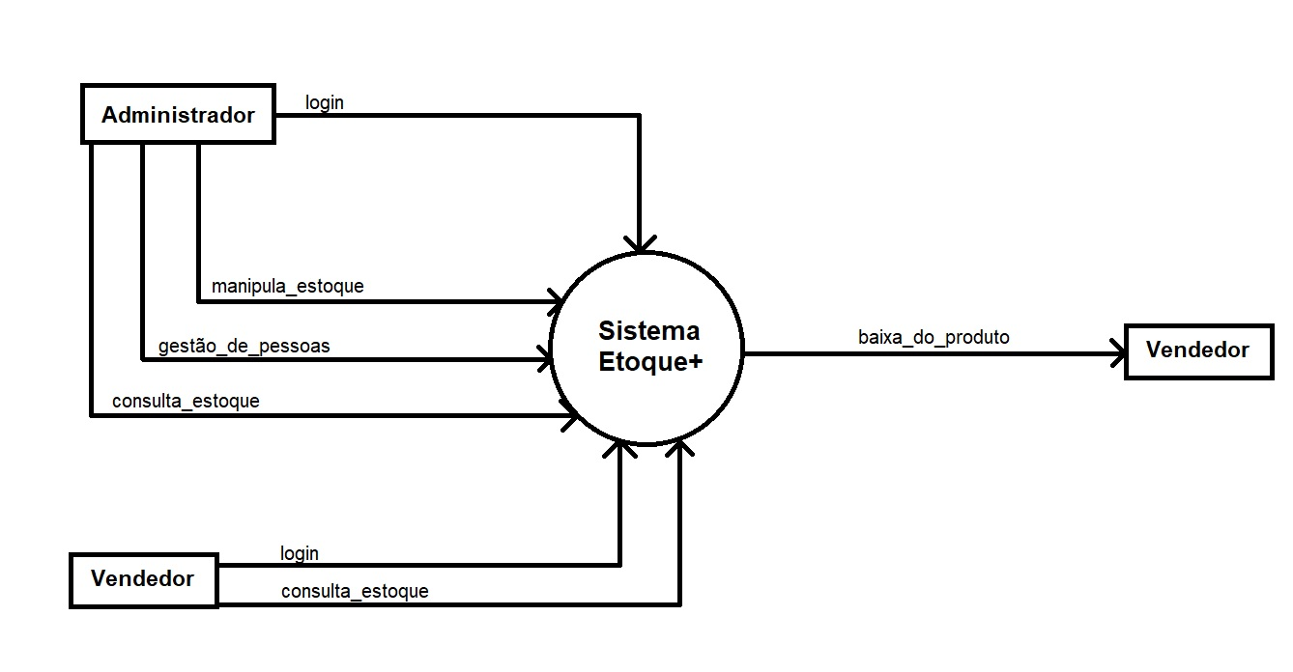

Diagramas de fluxo de dados

Visão geral
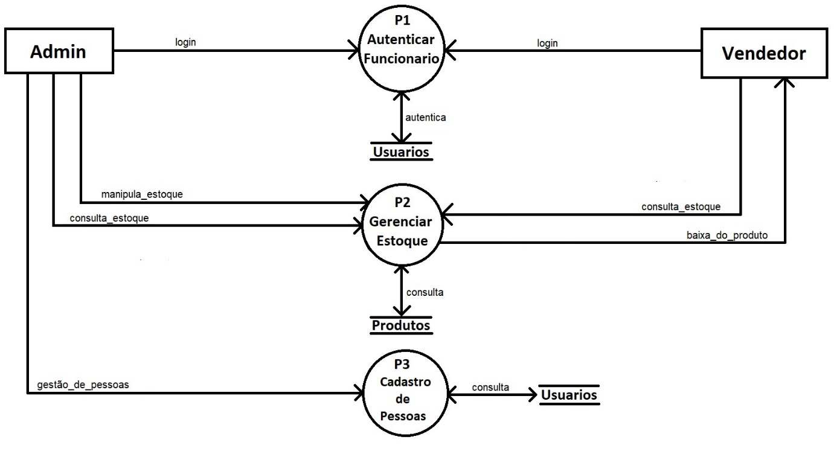

Detalhamento do P2
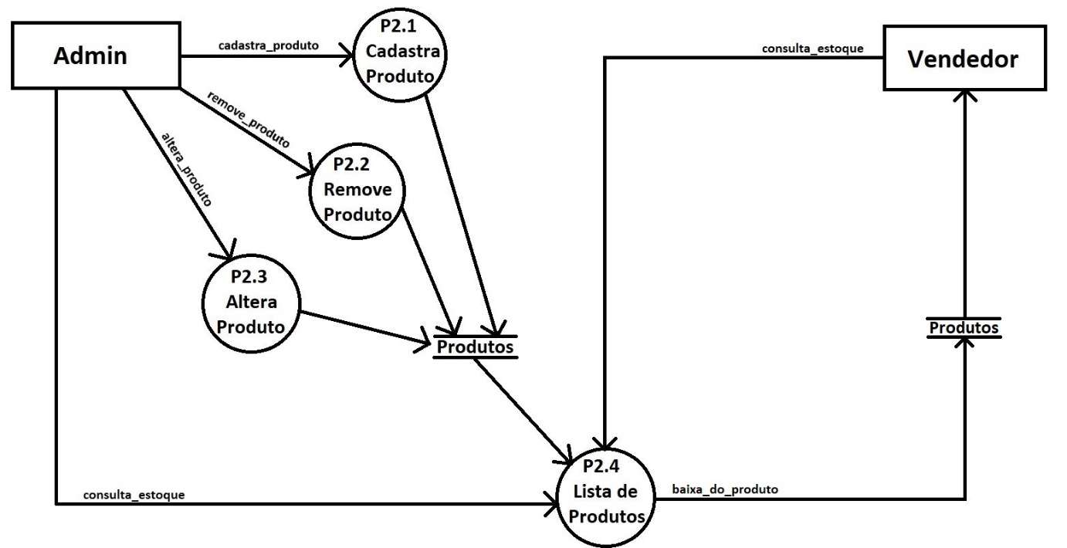

Detalhamento do P3
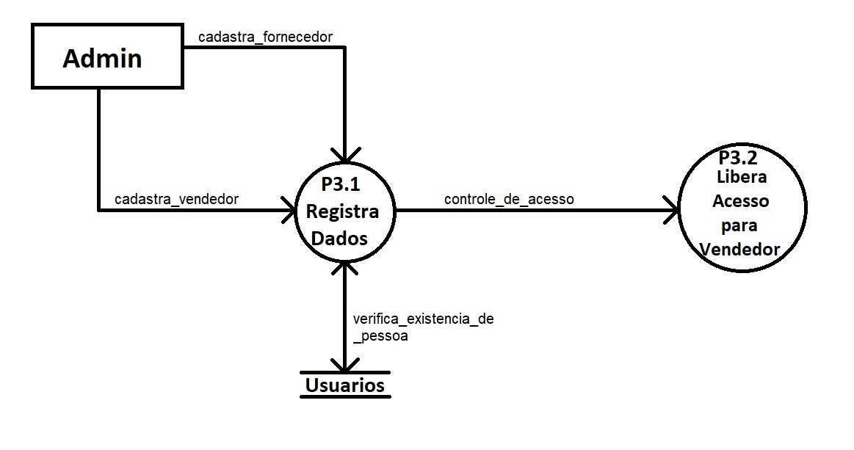

Interfaces de usuário
Número | Nome | Descrição
1 | Tela de Login | Interface para realizar a autenticação do usuário (administrador ou vendedor).
2 | Tela Principal | Interface para encaminhar à tela de gestão de produtos, notificações de baixa, gestão de pessoas e saída do sistema.
3 | Tela de Gestão de Produtos | Interface para registrar os produtos que são enviados pelos fornecedores cadastrados no sistema.
4 | Tela de Gestão de Pessoas | Interface para cadastrar novos funcionários e fornecedores, ao clicar em um nome de um vendedor cadastrado abrirá uma janela para controlar o acesso de tal funcionário.
5 | Tela de Controle de Acesso | Interface para atualizar dados de um vendedor e bloquear ou liberar acesso no sistema para o mesmo.
5 | Tela de Lista de Produtos | Interface que somente o Vendedor poderá acessar, lista todos os produtos que estão atualmente cadastrados no estoque, ao clicar no produto listado, é redirecionado para a Tela de Venda.
6 | Tela de Venda | Interface para vender o produto selecionado, já retirando-o do estoque e enviando uma notificação de baixa para o administrador.

Modos de operação
Número | Tipo | Nome | Detalhes
1 | Interativa | MODO DE GESTÃO | Modo de operação do Estoque+, no qual o sistema está disponível para a Gestão de Produtos, Gestão de Pessoas e Visualização de Baixas. Somente o Administrador poderá operar nesse modo.
2 | Interativa | MODO DE VENDA | Modo de operação do Estoque+, no qual o sistema estará liberado apenas para a Operação de Vendas. Somente Vendedores poderão operar nesse modo.

Funções do produto
Número | Função | Descrição
1 | Gestão de Produtos | Processo de cadastro, alteração e exclusão de produtos. Durante a mesma, pode-se incluir, excluir ou alterar Fornecedores existentes do produto.
2 | Gestão de Pessoas | Processo de cadastro de fornecedores e vendedores. Durante o cadastro de fornecedores a categoria de produtos que o tal fornecedor é escolhido em seu cadastro. Durante o cadastro do vendedor ele somente fica cadastrado no sistema, mas não poderá acessar o sistema com seu devido login até que o administrador libere seu acesso.
3 | Visualização de Baixas | Visualiza todas as baixas no estoque feitas pelo vendedor em sua operação de vendas.
4 | Operação de Vendas | Operação de Venda ao cliente do produto. Durante a operação, é possível visualizar todos os produtos que estão disponíveis no estoque, concluindo a venda, a retirada no estoque já é feita e logo após mandando a notificação de baixa para o administrador.

Usuários e sistemas externos

Descrição
Número | Ator | Descrição
1 | Administrador | Funcionário responsável pela gestão dos produtos que entram e saem do estoque, gestão de funcionários que trabalham controlando o acesso deles no sistema e gestão de fornecedores.
2 | Vendedor | Funcionário responsável pelas vendas dos produtos armazenados, sendo o único a fazer baixa no estoque.

Características dos usuários
Número | Ator | Frequência de uso | Nível de instrução | Proficiência na aplicação | Proficiência em informática
1 | Administrador | Diário | 3º grau | Completa | Aplicação – Sistema operacional
2 | Vendedor | Diário em horário comercial | 1º grau | Operacional | Aplicação

Restrições
Número | Restrição | Descrição
1 | Ambiente | O ambiente operacional a ser utilizado é qualquer versão de Windows.

Hipóteses de trabalho
Número | Hipótese | De quem depende
1 | O software tem como pré-requisito a JVM para ser executado. | O cliente deve instalá-lo

Requisitos adiados
Número | Referência ao requisito | Detalhes
1 | Venda a prazo | Suporte para venda a prazo, na Operação de Venda, e subsequente suporte a cobrança.
2 | Múltiplos pontos de venda | Suporte de múltiplos terminais de venda.
3 | Estorno no Caixa | Cancelamento de um ou mais itens de vendas concluídas.

Requisitos específicos

Requisitos de interface externa

Interface Inicial

Layout da tela de login
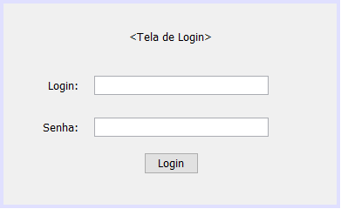

Diagrama de Estados
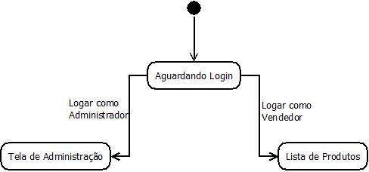

Campos
Número | Nome | Descrição | Requisito de Conteúdo | Requisito de Edição | Requisitos diversos
1 | User | Identificador de login do usuário. | Texto alfanumérico até 20 caracteres | Obrigatório / alterável | Único por usuário
2 | Senha | Senha do usuário. | Texto alfanumérico até 20 caracteres | Obrigatório / alterável | Conteúdo oculto por asteriscos.

Comandos
Número | Nome | Descrição | Requisitos de validade | Requisitos diversos
1 | Login | Autentica o usuário que está cadastrado no sistema, podendo logar como administrador ou vendedor. | Sempre válida | O funcionário deve estar cadastrado no sistema e ter acesso liberado pelo administrador

Interfaces do Administrador

Tela Principal

Layout da tela
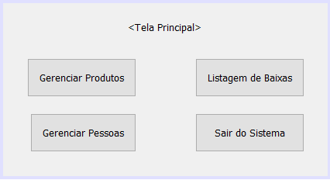

Diagrama de Estados
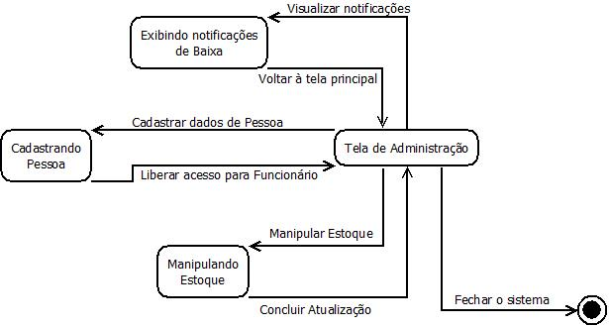

Campos
Não aplicável.

Comandos
Número | Nome | Descrição | Requisitos de validade | Requisitos diversos
1 | Gerenciar Produtos | Exibe a tela que gerencia os produtos que são cadastrados no estoque. | Sempre válida | -
2 | Notificações de Baixa | Exibe tela que visualiza as baixas enviadas pelos vendedores. | Sempre válida | -
3 | Gerenciar Pessoas | Exibe a tela que cadastra vendedores e fornecedores. | Sempre válida | -
4 | Sair do Sistema | Botão para encerrar o encerrar o sistema. | Sempre válida | -

Tela de Gerenciar Produtos

Layout da tela
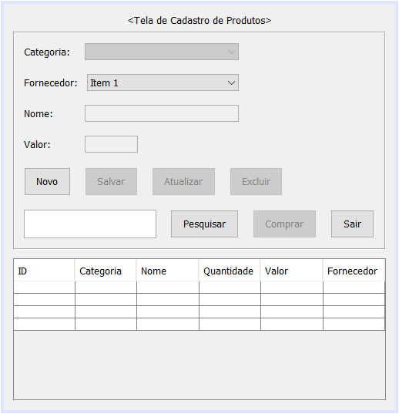

Diagrama de Estados
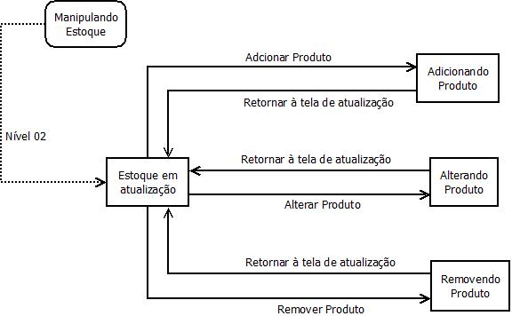

Campos
Número | Nome | Descrição | Requisito de Conteúdo | Requisito de Edição | Requisitos diversos
1 | ID | Código do produto. | Valor numérico com 4 caracteres | Não alterável | -
2 | Categoria | Categoria em que o produto se encaixa. | Texto alfanumérico até 20 caracteres | Alterável | -
3 | Nome | Nome do produto. | Texto alfanumérico até 40 caracteres | Obrigatório / Alterável | -
4 | Quantidade | Número de unidades que estão armazenadas no estoque. | Valor numérico até 4 caracteres | Não alterável | -
5 | Valor | Preço de fábrica do produto. | Valor numérico até 4 caracteres e 2 caracteres para casa decimal | Obrigatório / Alterável | -
6 | Pesquisa | Pesquisa de produto pelo nome. | Texto alfanumérico até 40 caracteres | Obrigatório / Alterável | -

Comandos
Número | Nome | Descrição | Requisitos de validade | Requisitos diversos
1 | Novo | Libera os campos para cadastrar um novo produto. Destravando somente o botão de “Salvar”. | Sempre válida | -
2 | Salvar | Salva os dados do produto novo. | Inválido / Válido | Somente fica disponível quando o botão “Novo” é pressionado
3 | Atualizar | Atualiza as informações de um produto já armazenado. | Inválido / Válido | Somente fica válido ao selecionar um produto do estoque
4 | Excluir | Exclui por completo um produto do estoque. | Inválido / Válido | Somente fica válido ao selecionar um produto do estoque
5 | Pesquisar | Pesquisa no estoque o texto digitado no campo ao lado, pelo nome do produto. | Sempre válido | -
6 | Comprar | Abre uma janela para adquirir o produto do Fornecedor. | Inválido / Válido | Somente fica válido ao selecionar um produto do estoque
7 | Sair | Fecha a tela de Gerenciamento de produtos. | Sempre válido | -
8 | Selecionar um item da tabela | Ao selecionar um produto listado na tabela, todos os dados do produto são preenchidos nos campos editáveis. | Sempre válido | Deve haver um produto no estoque.

Tela de Compra do Produto

Layout da tela
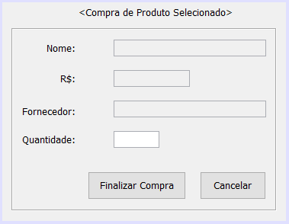

Diagrama de Estado
Não aplicável.

Campos
Número | Nome | Descrição | Requisito de Conteúdo | Requisito de Edição | Requisitos diversos
1 | Nome | Nome do produto que foi selecionado para compra. | Texto alfanumérico até 40 caracteres | Não alterável | -
2 | Valor | Preço em reais do produto que está se adquirindo. | Valor numérico até 4 caracteres e 2 caracteres para casa decimal | Não alterável | -
3 | Fornecedor | Nome da empresa que fornece o produto selecionado. | Texto alfanumérico até 20 caracteres | Não alterável | -
4 | Quantidade | Número de unidades que quer comprar do produto selecionado. | Valor numérico até 4 caracteres | Obrigatório / Alterável | Precisa ser um valor positivo

Comandos
Número | Nome | Descrição | Requisitos de validade | Requisitos diversos
1 | Finalizar Compra | Botão para adquirir o produto do Fornecedor. | Sempre válido | -
2 | Cancelar | Cancela a compra que está sendo realizada e volta para o menu anterior. | Sempre válido | -

Tela de Gerenciar Pessoas

Layout da tela
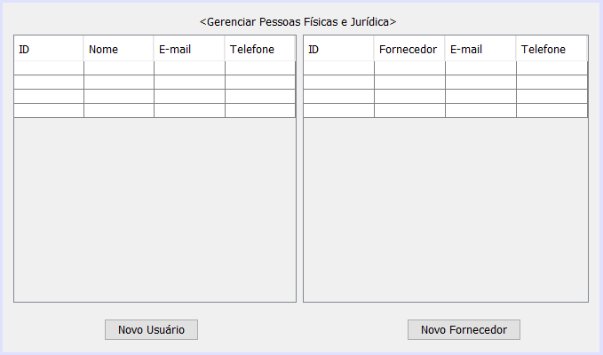

Diagrama de Estados
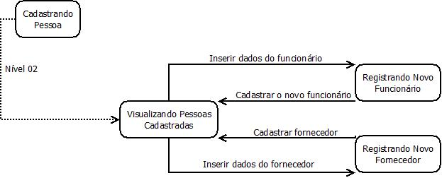

Campos
Número | Nome | Descrição | Requisito de Conteúdo | Requisito de Edição | Requisitos diversos
1 | ID | Código da pessoa cadastrada. | Valor numérico com 4 caracteres | Não editável | -
2 | Nome | Nome do funcionário ou fornecedor cadastrado. | Texto alfanumérico até 40 caracteres | Não editável | -
3 | E-mail | Endereço eletrônica da pessoa cadastrada. | Texto alfanumérico até 100 caracteres | Não editável | -
4 | Telefone | Telefone da pessoa cadastrada. | Texto alfanumérico até 14 caracteres | Não editável | -

Comandos
Número | Nome | Descrição | Requisitos de validade | Requisitos diversos
1 | Novo Usuário | Abrir um formulário para receber as informações do novo vendedor | Sempre válido | -
2 | Selecionar um item da tabela de funcionários | Ao selecionar um funcionário abrirá uma janela para o controle de acesso. | Sempre válido | Deve haver um funcionário cadastrado
3 | Novo Fornecedor | Abrir um formulário para receber as informações do novo fornecedor. | Sempre válido | -

Tela de controle de acesso

Layout da tela
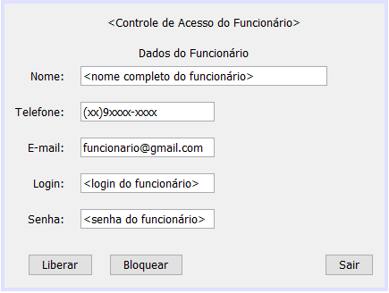

Diagrama de Estados
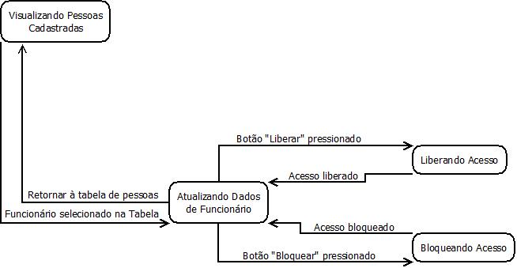

Campos
Número | Nome | Descrição | Requisito de Conteúdo | Requisito de Edição | Requisitos diversos
1 | Nome | Nome do funcionário selecionado | Texto alfabético até 40 caracteres | Não alterável | -
2 | Telefone | Telefone do funcionário selecionado | Texto alfanumérico até 14 caracteres | Não alterável | -
3 | E-mail | Endereço eletrônico do funcionário selecionado | Texto alfanumérico até 100 caracteres | Não alterável | -
4 | Login | Username de acesso do funcionário selecionado | Texto alfanumérico até 20 caracteres | Não alterável | -
5 | Senha | Senha de acesso do funcionário selecionado | Texto alfanumérico até 20 caracteres | Não alterável | -

Comandos
Número | Nome | Descrição | Requisitos de validade | Requisitos diversos
1 | Liberar | Libera o acesso para o funcionário entrar no sistema | Inválido / válido | Funcionário deve estar bloqueado
2 | Bloquear | Bloquear o acesso do funcionário no sistema | Inválido / válido | Funcionário deve estar liberado
3 | Sair | Botão para fechar a janela de controle de acesso | Sempre válido | -

Tela de cadastro Novo Funcionário

Layout da tela
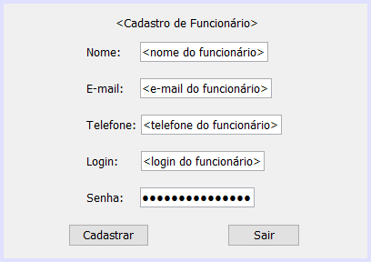

Diagrama de Estados
Não aplicável.

Campos
Número | Nome | Descrição | Requisito de Conteúdo | Requisito de Edição | Requisitos diversos
1 | Nome | Nome do funcionário | Texto alfanumérico até 40 caracteres | Obrigatório / alterável | -
2 | E-mail | Endereço eletrônico do funcionário | Texto alfanumérico até 100 caracteres | Obrigatório / alterável | -
3 | Telefone | Telefone do funcionário | Texto alfanumérico até 14 caracteres | Obrigatório / alterável | -
4 | Login | Username de acesso do funcionário | Texto alfanumérico até 20 caracteres | Obrigatório / alterável | Login não deve ser igual a outro Funcionário cadastrado
5 | Senha | Senha de acesso o funcionário | Texto alfanumérico até 20 caracteres | Obrigatório / alterável | -

Comandos
Número | Nome | Descrição | Requisitos de validade | Requisitos diversos
1 | Cadastrar | Botão para cadastrar no sistema o novo funcionário da Estoque+ | Inválido / Válido | Somente fica válido se preencher todos os campos e não pode haver login igual.
2 | Sair | Botão para cancelar o cadastro e fechar a tela atual | Sempre válido | -

Tela de cadastro Novo Fornecedor

Layout da tela
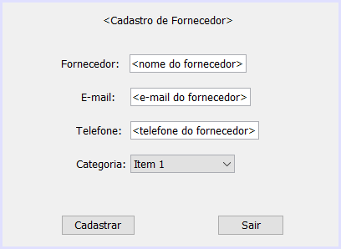

Diagrama de Estado
Não aplicável.

Campos
Número | Nome | Descrição | Requisito de Conteúdo | Requisito de Edição | Requisitos diversos
1 | Fornecedor | Nome do Fornecedor | Texto alfanumérico até 40 caracteres | Obrigatório / alterável | -
2 | E-mail | Endereço eletrônico do Fornecedor | Texto alfanumérico até 100 caracteres | Obrigatório / alterável | -
3 | Telefone | Telefone do Fornecedor | Texto alfanumérico até 14 caracteres | Obrigatório / alterável | -

Comandos
Número | Nome | Descrição | Requisitos de validade | Requisitos diversos
1 | Cadastrar | Botão para cadastrar no sistema um novo Fornecedor da Estoque+ | Inválido / Válido | Somente fica válido se preencher todos os campos
2 | Sair | Botão para cancelar o cadastro e fechar a tela atual | Sempre válido | -

Tela de Notificações de Baixa

Layout da tela
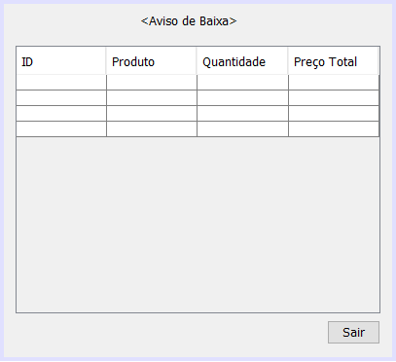

Diagrama de Estados
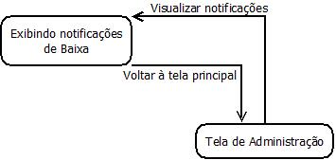

Campos
Número | Nome | Descrição | Requisito de Conteúdo | Requisito de Edição | Requisitos diversos
1 | ID | Código do produto | Valor numérico com 4 caracteres | Não alterável | -
2 | Produto | Nome do produto | Texto alfanumérico até 40 caracteres | Não alterável | -
3 | Quantidade | Quantidade vendida do produto | Valor numérico até 4 caracteres | Não alterável | -
4 | Preço Total | Lucro total adquirido com a venda | Valor numérico até 4 caracteres e 2 caracteres para casa decimal | Não alterável | -

Comandos
Número | Nome | Descrição | Requisitos de validade | Requisitos diversos
1 | Sair | Fechar a tabela de notificações de baixa | Sempre válido | -

Interfaces do Vendedor

Lista de Produtos

Layout da tela
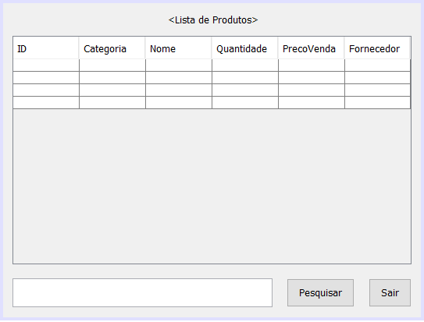

Diagrama de Estados
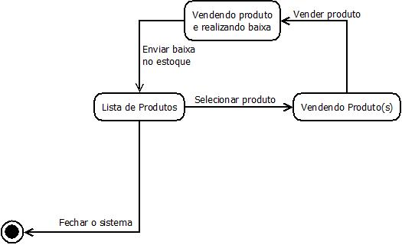

Campos
Número | Nome | Descrição | Requisito de Conteúdo | Requisito de Edição | Requisitos diversos
1 | ID | Código do produto | Valor numérico com 4 caracteres | Não editável
2 | Categoria | Categoria do produto | Texto alfanumérico até 20 caracteres | Não editável
3 | Nome | Nome do produto | Texto alfanumérico até 40 caracteres | Não editável
4 | Quantidade | Quantidade disponível para venda | Valor numérico até 4 caracteres | Não editável
5 | PrecoVenda | Preço de venda do produto | Valor numérico até 4 caracteres e 2 caracteres para casa decimal | Não editável
6 | Fornecedor | Empresa que fornece tal produto | Texto alfanumérico até 40 caracteres | Não editável
7 | Pesquisa | Pesquisa produto pelo nome | Texto alfanumérico até 40 caracteres | Editável

Comandos
Número | Nome | Descrição | Requisitos de validade | Requisitos diversos
1 | Selecionar item da tabela | Ao selecionar um produto da tabela, abrirá uma janela para a venda do produto selecionado | Sempre válido | Necessita de produtos cadastrados
2 | Pesquisar | Pesquisa pelo nome do produto ou lista todos os produtos | Sempre válido | -
3 | Sair | Fechar a tabela de notificações de baixa | Sempre válido | -

Venda do Produto

Layout da tela
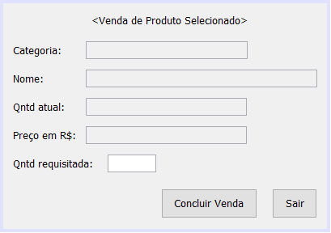

Diagrama de Estados
Não aplicável.

Campos
Número | Nome | Descrição | Requisito de Conteúdo | Requisito de Edição | Requisitos diversos
1 | Categoria | Categoria do produto selecionado | Texto alfanumérico até 20 caracteres | Não alterável | -
2 | Nome | Nome do produto selecionado | Texto alfanumérico até 40 caracteres | Não alterável | -
3 | Qntd atual | Quantidade de unidades que estão em estoque | Valor numérico até 4 caracteres | Não alterável | -
4 | Preço em R$ | Preço de venda do produto selecionado | Valor numérico até 4 caracteres e 2 caracteres para casa decimal | Não alterável | -
5 | Qntd requisitada | Quantidade que o cliente está requisitando | Valor numérico até 4 caracteres | Obrigatório / alterável | -

Comandos
Número | Nome | Descrição | Requisitos de validade | Requisitos diversos
1 | Concluir Venda | Conclui o processo de venda de um produto enviando a notificação de baixa para o administrador | Sempre válido | A quantidade requisitada não poderá passar da quantidade atual
2 | Sair | Cancela o processo de venda e fecha a janela atual | Sempre válido | -

Requisitos funcionais

Diagrama de entidade relacionamento

Visão geral
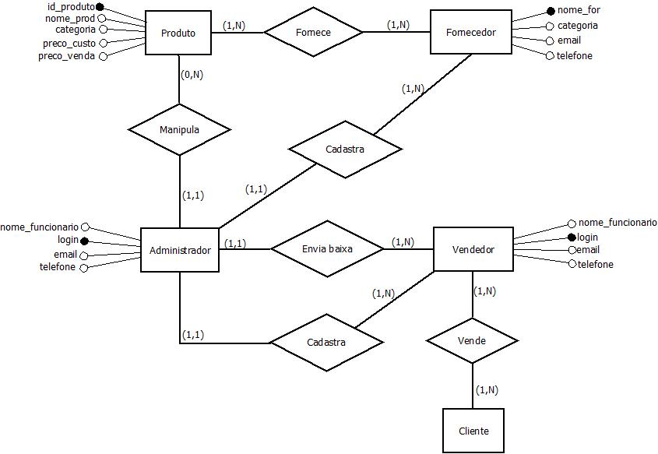

Especificações do diagrama
Número | Entidade | Relacionamento | Descrição
1 | Produto | Fornecedor / Administrador | 1 ou mais produtos podem ser fornecidos por fornecedores / nenhum ou mais produtos podem ser manipulados pelo administrador.
2 | Fornecedor | Produto / Administrador | 1 ou mais fornecedores podem oferecer produtos / 1 ou mais fornecedores podem ser cadastrados pelo administrador.
3 | Administrador | Produto / Fornecedor / Vendedor | Somente 1 administrador pode manipular os produtos / somente 1 administrador pode cadastrar fornecedores / somente 1 administrador pode cadastrar vendedores e visualizar baixas enviadas
4 | Vendedor | Administrador / Cliente | 1 ou mais vendedores podem enviar baixas e se cadastrarem com o administrador / 1 ou mais vendedores podem vender para clientes.
5 | Cliente | Vendedor | 1 ou mais clientes podem comprar do vendedor.

Casos de uso

Visão geral
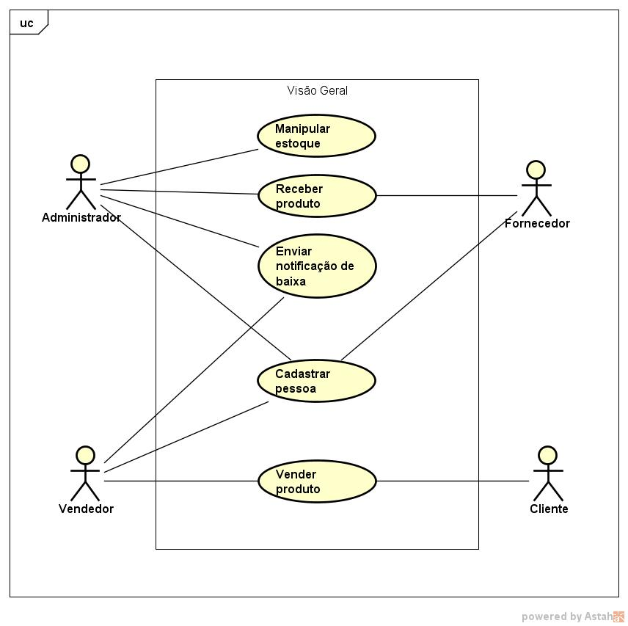

Compra de produtos

Diagrama de caso de uso
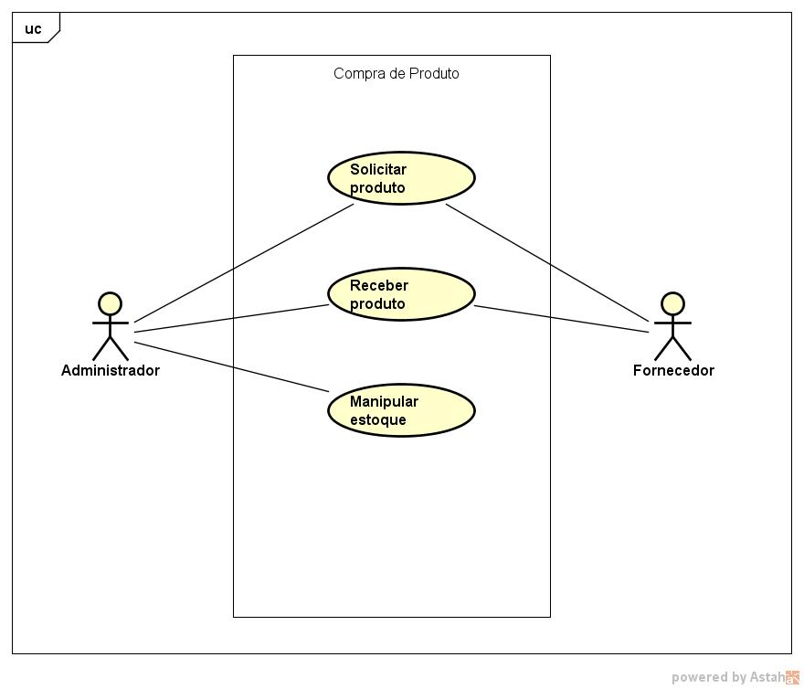

Diagrama de sequência
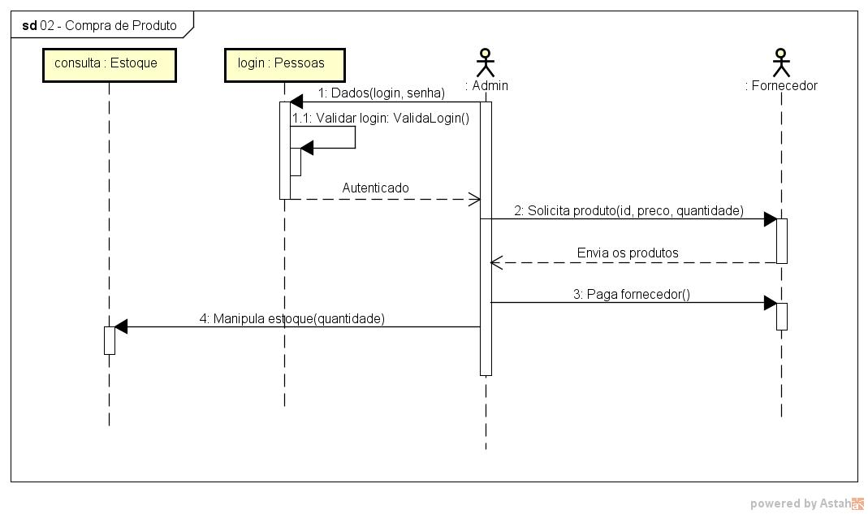

Venda de produtos

Diagrama de caso de uso
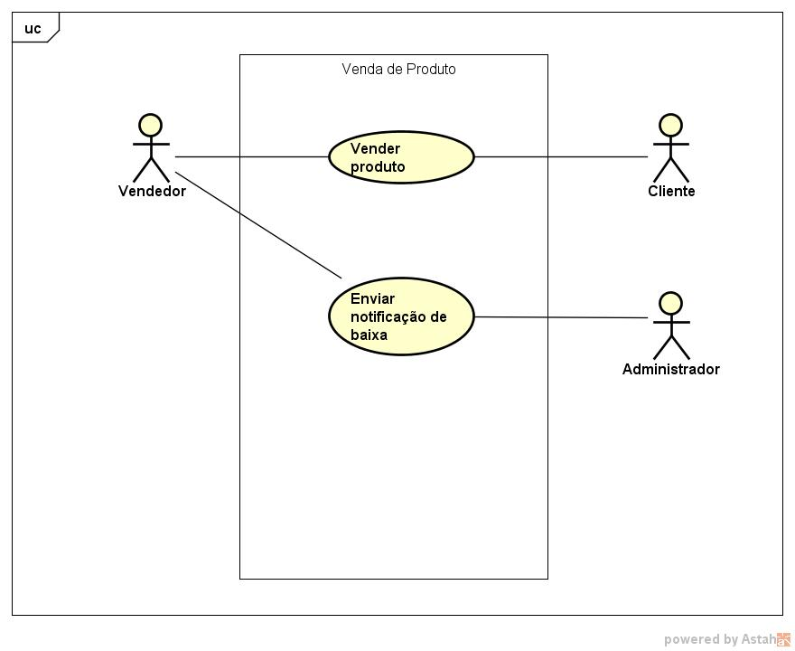

Diagrama de sequência
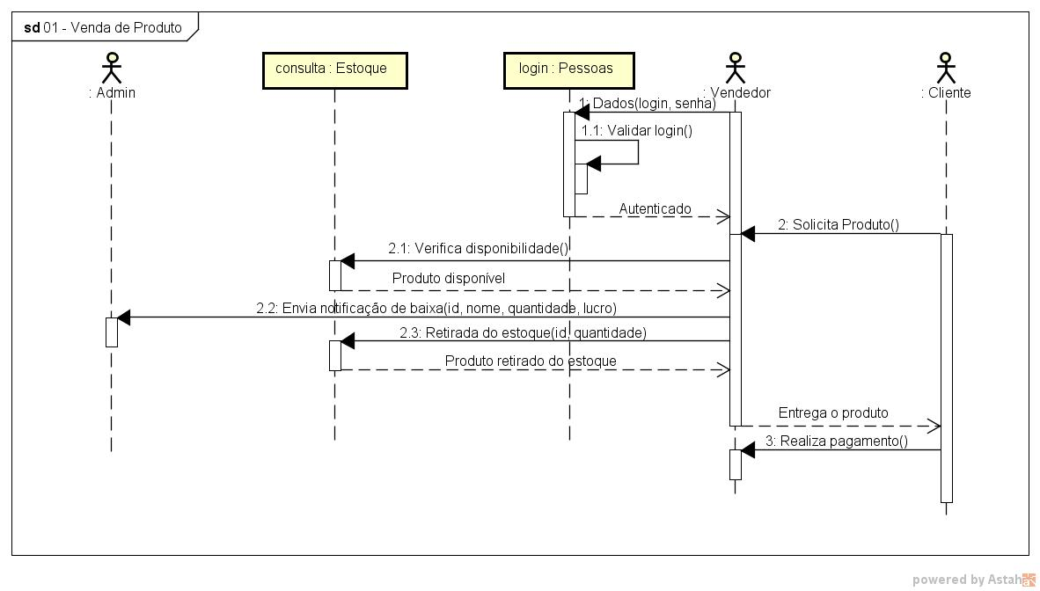

Cadastro de vendedor

Diagrama de caso de uso
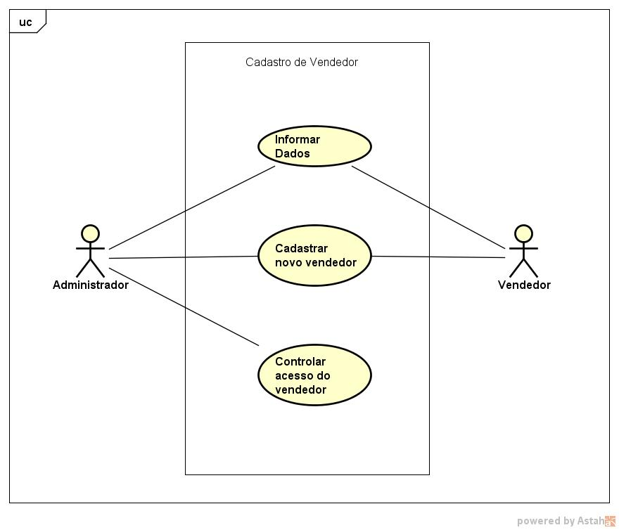

Diagrama de sequência
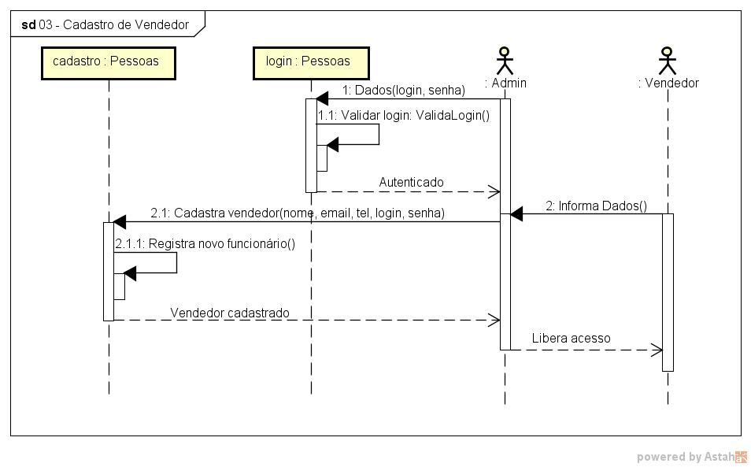

Cadastro de fornecedor

Diagrama de caso de uso
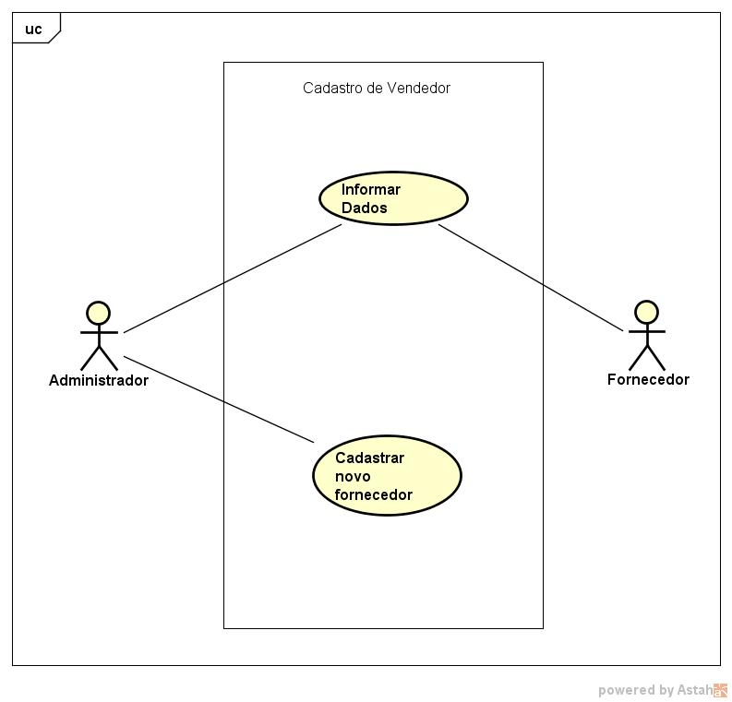

Diagrama de sequência
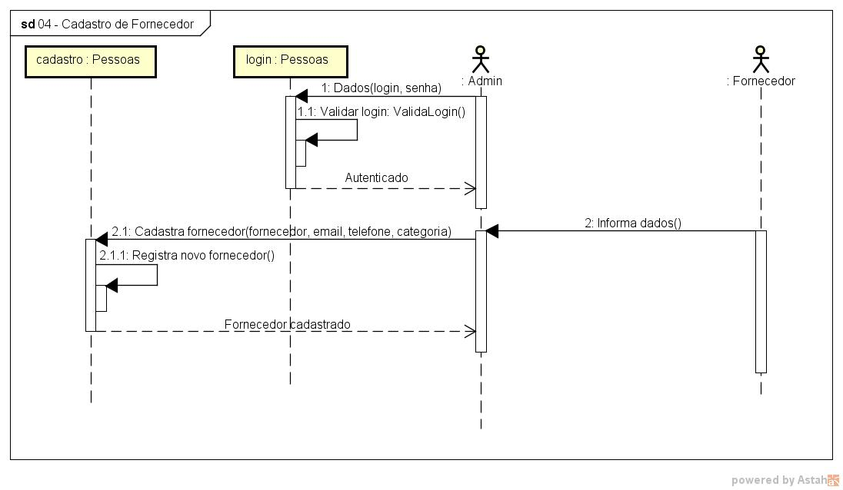

Diagramas de Atividade

Login do vendedor
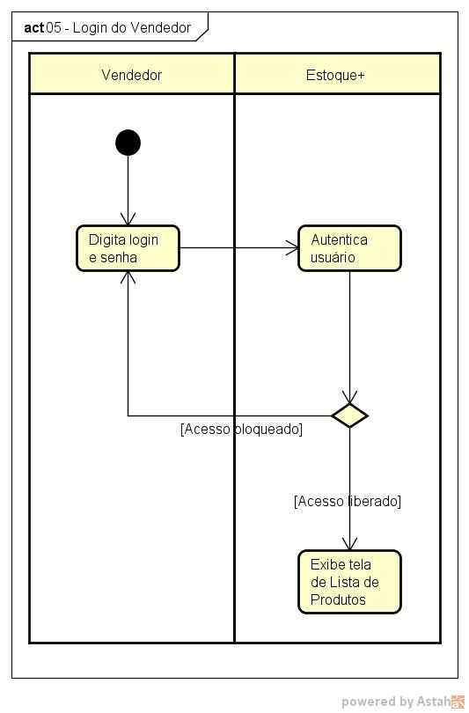

Fluxo principal
Número | Nome | Agente | Descrição
1 | Digita login e senha | Vendedor | O vendedor digita seu login e senha para entrar no sistema.
2 | Autentica usuário | Estoque+ | O sistema verifica se o usuário possui login com acesso liberado no sistema.
3 | Exibe tela de Lista de Produtos | Estoque+ | Após autenticar, redireciona para a tela da lista de produtos disponíveis à venda.

Compra de produto
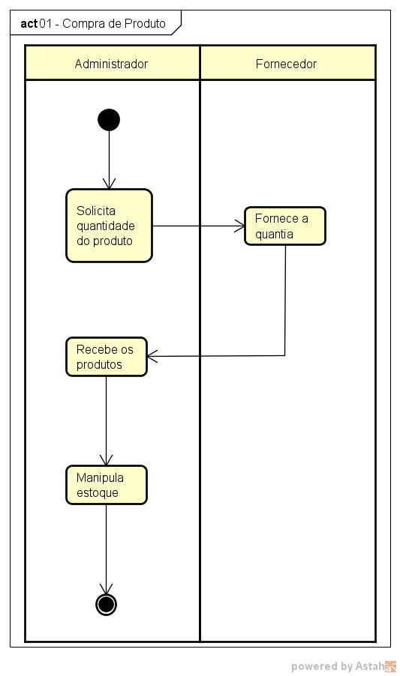

Fluxo principal
Número | Nome | Agente | Descrição
1 | Solicita quantidade do produto | Administrador | Processo para adquirir produtos do fornecedor.
2 | Fornece a quantia | Fornecedor | Vende a quantia requisitada
3 | Recebe os produtos | Administrador | Desconta do saldo da Estoque+.
4 | Manipula estoque | Administrador | A quantia requisitada é armazenada no estoque.

Venda de produto
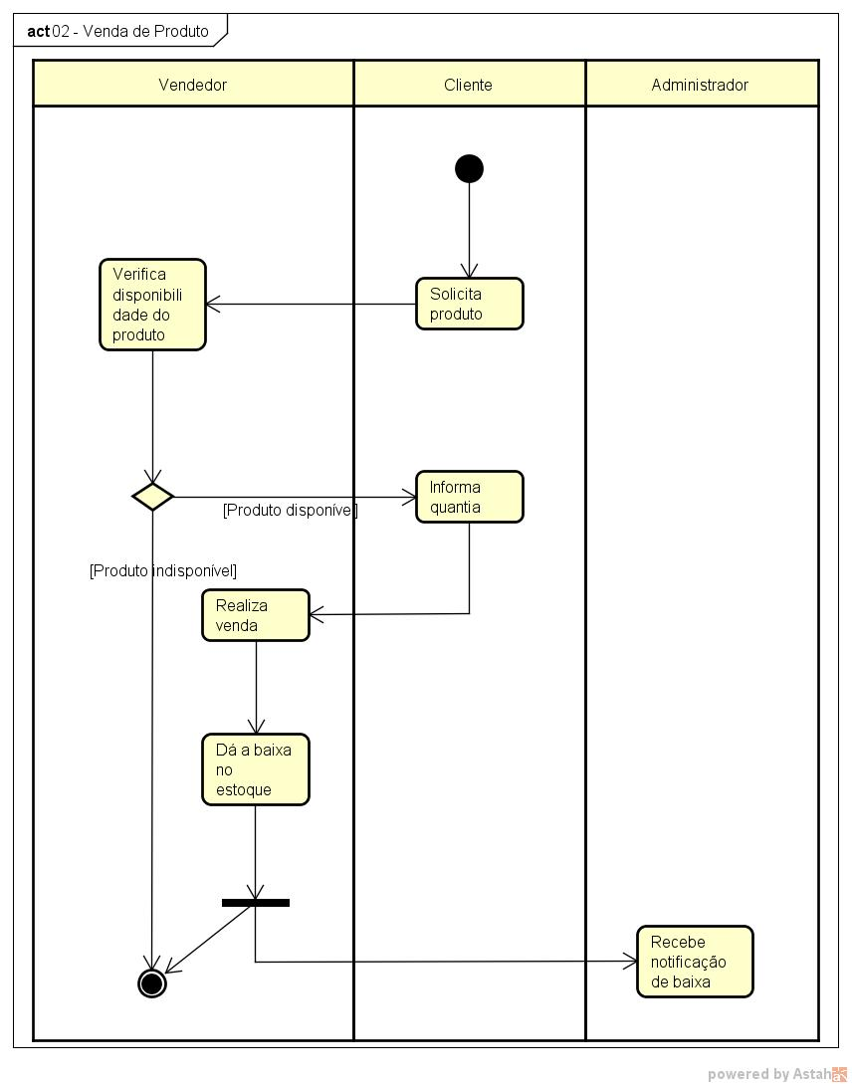

Fluxo principal
Número | Nome | Agente | Descrição
1 | Solicita produto | Cliente | Pergunta ao vendedor a disponibilidade do produto.
2 | Verifica disponibilidade do produto | Vendedor | Checa no estoque o produto solicitado.
3 | Informa quantia | Cliente | Solicita a quantia desejada.
4 | Realiza venda | Vendedor | O pagamento é feito.
5 | Dá a baixa no estoque | Vendedor | Após a realização da venda o estoque é atualizando.
6 | Recebe notificação de baixa | Administrador | Notificação de que o vendedor deu baixa em algum produto.

Cadastro de vendedor
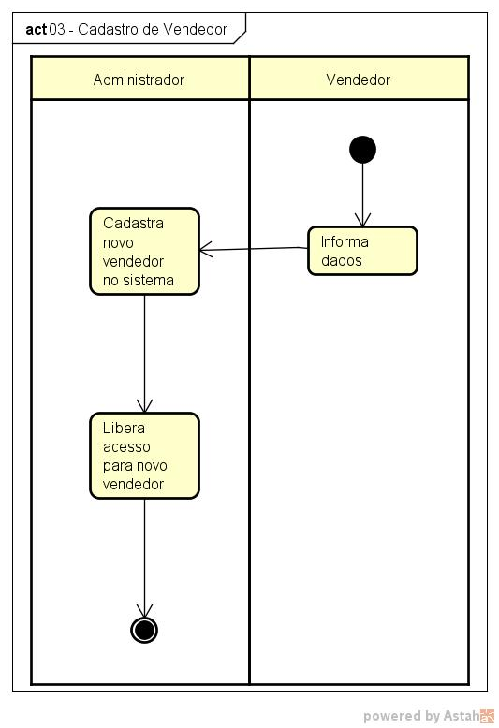
Número | Nome | Agente | Descrição
1 | Informa dados | Vendedor | Informa nome, e-mail, telefone.
2 | Cadastra novo vendedor no sistema | Administrador | Gera o login e a senha do respectivo vendedor.
3 | Libera acesso para novo vendedor | Administrador | O acesso para o vendedor logar no sistema é liberado.

Cadastro do fornecedor
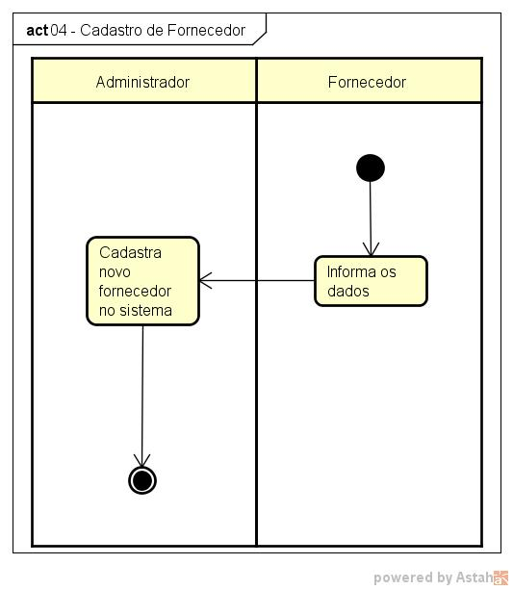

Fluxo principal
Número | Nome | Agente | Descrição
1 | Informar os dados | Fornecedor | Informa o nome, e-mail, telefone e categoria que fornece.
2 | Cadastra novo fornecedor no sistema | Administrador | O fornecedor é cadastrado no sistema para poder fornecedor suas mercadorias.

Requisitos não funcionais

Diagrama de classe

Visão geral
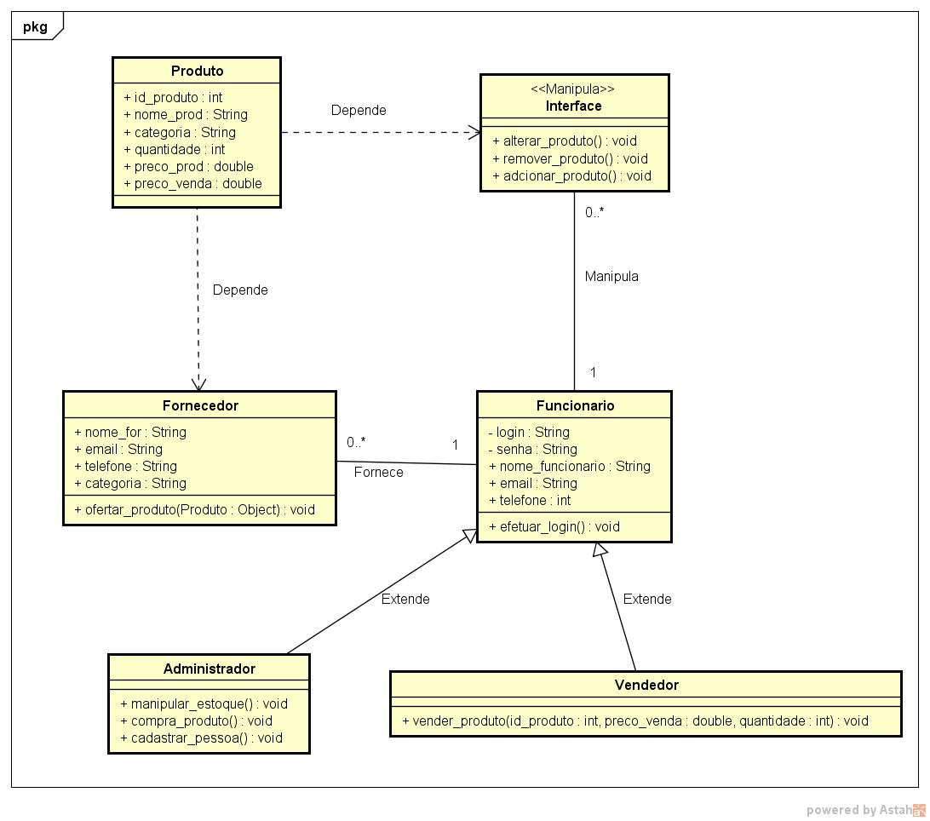

Especificando cada classe
Número | Nome da Classe | Funções | Descrição da função
1 | Produto | - | -
2 | <<Manipula>> | alterar_produto() / remover_produto() / adicionar_produto() | Altera as informações do produto que está salvo no estoque / remove completamente o produto do estoque / cadastra um novo produto adquirido pelo administrador.
3 | Fornecedor | ofertar_produto() | Os produtos do fornecedor, que foi recém cadastrado no sistema, são cadastrados no estoque para posteriormente ser feita a compra desses produtos.
4 | Funcionario | efetuar_login() | Autenticação que é feita somente pelos funcionários da Estoque+, somente um administrador por sistema e vários vendedores.
5 | Administrador | manipular_estoque() / compra_produto() / cadastrar_pessoa() | Podendo realizar todas as funções em <<Manipular>> / compra os produtos registrados no estoque / cadastra novos funcionários e novos fornecedores no sistema.
6 | Vendedor | vender_produto() | Venda do produto para o cliente, mandando automaticamente uma notificação de baixa para o administrador avisando a retirada feita no estoque.

Metodologia
METODOLOGIA ÁGIL SCRUM
Product Owner | Paulo Fábio
Scrum Master | João Pedro
Time Scrum | Allan Cordeiro, Angelo Ferro, Diego Costa, João Paulo e Victor Deluca

PRODUCT BACKLOG
Prioridade Maior | Conexão com o banco de dados
Prioridade Maior | Autenticação do vendedor e do administrador
Prioridade Maior | Cadastro de produtos no banco de dados
Prioridade Maior | Manipulação dos produtos armazenados
Prioridade Maior | Sistema de venda funcional
Prioridade Maior | Atualização do estoque em tempo real
Prioridade Intermediária | Aviso de quantidade excedida na venda
Prioridade Intermediária | Interface gráfica
Prioridade Intermediária | Controle de acesso dos vendedores
Prioridade Intermediária | Cadastro de fornecedores e vendedores
Prioridade Intermediária | Controle de saldo
Prioridade Menor | Aviso de estoque baixo
Prioridade Menor | Melhoria no layout do programa
Prioridade Menor | Disponibilizar contato dos desenvolvedores

